Factors influencing the choice of shared bicycles and shared electric bikes in Beijing

(URL: <https://www.sciencedirect.com/science/article/pii/S0968090X16000747>)

* Abstract

China leads the world in both public bikeshare and private electric bike (e-bike) growth. Current trajectories indicate the viability of deploying large-scale shared e-bike (e-bikeshare) systems in China. We employ a stated preference survey and multinomial logit to model the factors influencing the choice to switch from an existing transportation mode to bikeshare or e-bikeshare in Beijing. Demand is influenced by distinct sets of factors: the bikeshare choice is most sensitive to measures of effort and comfort while the e-bikeshare choice is more sensitive to user heterogeneities. Bikeshare demand is strongly negatively impacted by trip distance, temperature, precipitation, and poor air quality. User demographics however do not factor strongly on the bikeshare choice, indicating the mode will draw users from across the social spectrum. **The e-bikeshare choice is much more tolerant of trip distance, high temperatures and poor air quality, though precipitation is also a highly negative factor**. User demographics do play a significant role in e-bikeshare demand. Analysis of impact to the existing transportation system finds that both **bikeshare and e-bikeshare will tend to draw users away from the “unsheltered modes”, walk, bike, and e-bike.** Although it is unclear **if shared bikes are an attractive “first-and-last-mile solution”, it is clear that e-bikeshare is attractive as a bus replacement.**

이동거리에따라이용률차이는크지않지만**,** 야외이용의특성상온도와공기질의영향이이용율에부정적영향을많이줌**.** 자전거도로의확충이된다면공유자전거는버스의대체수단이자**, ‘**First-and-Last-Mile’ 의 좋은 해결책이 될수 있음.

Solving the Last Mile Problem: Ensure the Success of Public Bicycle System in Beijing

(URL: <https://www.sciencedirect.com/science/article/pii/S1877042812009603>)

* Abstract

Bicycle sharing systems have frequently been cited as a way to solving the "last mile" problem and connect users to public transit networks. The public bicycle system in Beijing suffered a decline after the 2008 Olympic Games. This paper analysizes **five reasons** of failure of the first generation of public bicycle system: **Unreasonable distribution of bicycle stations**, **Lack of safety on cyclist, Deteriorated conditions of public bicycle equipments, Unattractive fare and Inexplicit policy orientation.** In consideration of the advantage of public bike sharing programs, the government decides to re-establish them. A new scheme for Beijing public bicycle system is introduced. Besides the encouragement of public bicycle system, it is also important to improve the travel environment of private bicycles.

베이징 올림픽 이후의 공유자전거 감소 원인을 5가지로 결론을 내렸다.

요인은 다음과 같다. 자전거 역의 불합리한 분포, 자전거 운전자의 안전 부족, 노후화, 공공 자전거 장비, 비매력적 요금 그리고 불명확한 정책 방향.

Sustainable bike-sharing systems: characteristics and commonalities across cases in urban China

(URL: <https://www.sciencedirect.com/science/article/pii/S0959652614003448>)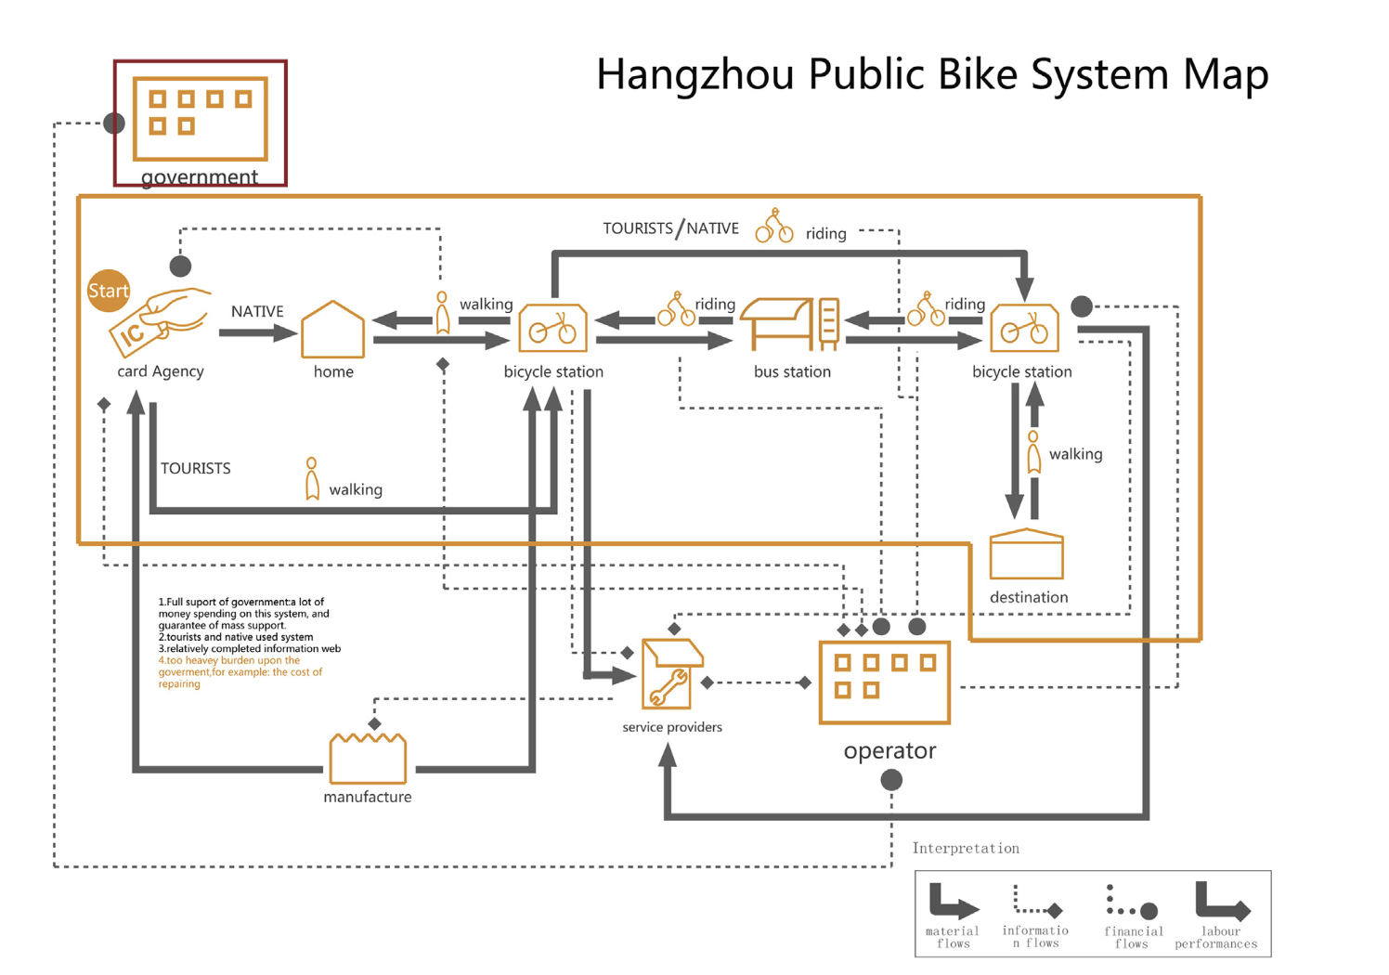

First-and-Last Mile

Bicycles are a desirable form of transportation for many reasons, including the fact that taking a bicycle is environmentally-friendly, economically cost-effective, a way to keep fit and healthy and, on occasions, an enjoyable social activity. This paper explores the characteristics and commonalities between particular bike-sharing systems in urban areas, with a view to deriving influences on the sustainability of such systems. The empirical study is China and the paper analyses bike-sharing systems in five Chinese cities. China is suffering from the severe negative consequences of high private vehicle usage in large and densely populated cities. Nevertheless a long history of bicycle usage in the country provides great potential for such a green form of travel to be part of public and private transportation. The findings show that bike-sharing systems have varying degrees of success. The configurations which seem the most sustainable consider and integrate elements relating to transport planning, system design and choice of business model. Key conclusions are that those responsible for developing policy and practices in relation to bike-sharing systems need to understand the diverse aspects of value for the stakeholders wishing to engage with such a system. Public bicycle sharing, **as a Product Service System, needs to be carefully developed to appreciate the quality and timely interplay between the physical design of the system and the provision of services being offered.**

녹색교통으로서 통근·통학 시간대의 서울시 공공자전거 ‘따릉이’ 이용특성 분석

(출처: <http://www.riss.kr/link?id=T14797584>)

두 번째, 전체적으로 ‘따릉이’ 이용시 정기(1시간, 2시간)권을 이용하 는 이용자 수가 전체적으로 절반 이상을 차지하는 것으로 나타났다. ‘따릉이’가 도입된 2015년을 제외한다면 정기(1시간)권을 구매하여 이 용하는 이용자 수는 전체 이용에 있어 약 70% 이상을 차지하였다. 또 한 2017년 4월에 도입된 정기(2시간)권을 이용하는 이용자의 수도 급 격하게 증가한 것을 확인할 수 있었다. 또한 통근·통학 시간대에 정기 - 75 - 적으로 ‘따릉이’를 이용하는 이용자의 수가 전년대비 약 2.5배 증가하 는 것을 확인할 수 있었다.

세 번째, 정기(1시간, 2시간)권 이용자의 급증하였으며, 통근·통학 시 간대의 ‘따릉이’의 주로 자치구내에서 역 가까이 위치한 대여소에서 연 결정도가 높은 것을 나타났다. 2017년 서울시 25개 자치구 전역으로 설치된 무인대여소와 20,000의 공공자전거의 도입으로 인하여 공공자 전거의 정기적 이용을 서울시 전역에서 확인할 수 있었으나, 특히 정 기(1시간, 2시간)권 이용자의 급증은 ‘따릉이’의 주로 자치구 내에서 연결정도가 높으면서 다양한 연결이 나타났다. 주로 역과 가까운 대여소 에서 다양한 연결이 나타나는 것을 확인할 수 있었으며, 주요 이동은 자치구 내에서 이동하는 것을 확인할 수 있었다.

본 연구 결과에서 나타났듯이, 급격하게 성장된 공공자전거 인프라는 이용권의 특성(구입 후 ‘따릉이 이용시점부터 반납시간까지, 이용시작 후 24시간 안으로 사용 가능)으로 인하여 이용자도 급격하게 증가하는 것을 확인할 수 있었다. 그 중 정기(1시간, 2시간)권을 이용하는 이용 자가 전체의 이용건수 60%이상을 차지할 정도 이용이 많았으면 그로 - 76 - 인하여 ’따릉이‘ 이동시간, 이동거리도 증가한 것을 확인할 수 있었다. 통근·통학 시간대의 ‘따릉이’의 이용 중 50건 이상 이용건수 중 6~7 시에서 다양한 방향으로 이동하는 것을 확인할 수 있었으면 그에 반하 여 18~22시 이용은 주로 이용량이 많은 곳에서 이루어지는 것을 보아 6~10시 이전 및 18~22시 이전 둘 다 고르게 무인대여소로 ‘따릉이’가 보급되어야 하지만 18~22시 이전 시간대에는 이용건수가 많은 무인대 여소에 ‘따릉이’의 순환이 끊이지 않도록 보급이 되어야 한다.

‘따릉이’는 정기권 이용자와 출퇴근 시간때 이용량이 높은 것을 보여줬다. 또한 역 주변 대여소의 연결정도가 높다. -이를 보아, 버스 이용을 대체 할 수 있는 좋은 ‘First-and-Last Mile’ Solution이 될 수 있다고 조금스럽게 예측 해본다. 이 부분을 갖 따릉이를 이용자 특성에 맞게 ‘First-and-Last Mile’ 을 해결 하여 서비스를 보안, 수정 하는 해결책을 도출하는 방향도 좋을 것 같다고 생각함. 더불어 친환경으로 가는 좋은 결론을 도출 할 수 있다고 생각함.-

출·퇴근시 자전거 이용에 영향을 미치는 도시환경 요소에 관한 연구 : 서울시 공공자전거 '따릉이'를 중심으로

(출처: <http://www.riss.kr/link?id=T15120671>)

둘째, 공공자전거 이용이 활성화 되기 위해서는 타 대체 교통수단에 대한 고려가 필요하다. 기존의 선행연구에서는 지하철과 공공자전거의 상호보완적 관계를 일 부 밝히고 있다. 서울시에서는 공공자전거 단일의 이용뿐만 아니라 공공자전거와 대중교통의 환승 이용이 증가하고 있는 추세이며, 이러한 연계된 교통시스템은 출퇴근시 단거리 자동차 이용을 줄일 수 있는 가능성을 내포하고 있다. 본 연구 또한 지하철과 공공자전거의 상호보완적 관계를 보여주고 있으며 퇴근시 이러한 관계는 지하철 이용권역의 범위에 상관없이 유효한 관계를 보이며 1500m의 이용권역에서 그 효과가 더 뚜렷하게 드러나고 있다. 한편, 버스의 경우 출근시간대보다 퇴근시간대에서 공공자전거 이용과 영향관계가 더 나타나고 있다. 따라서 지하철역 인접한 곳에 공공자전거 배치를 장려하는 현재의 정책은 바람지가다고 여겨진다. 더불어 버스 서비스 사각지대에 공공자전거 시설을 확충시킨다면 지하철의 좁은 이용반경 내 수요를 증가시킬 수 있을 것으로 예상된다. 지하철의 넓은 이용반경 내 공공자전거 이용을 유도하기 위해서는 버스정류장과 인접하게 공공자전거 시설을 설치하는 것이 필요하다고 여겨진다.

마지막으로, 많은 연구결과에서 공공자전거 이용권역의 확대효과를 밝히고 있다. 지하철 이용권역이 변화함에 따라 출퇴근시 공공자전거 이용에 영향을 주는 변수들의 관계가 변화하고 있으며 각 이용권역별 다른 특성을 보이고 있다. 지하철 이용권역 내 공공자전거의 증가는 지하철의 잠재적 수요를 증가시킬 뿐만 아니라 향후 공공자전거와 지하철 연계 이용의 가능성을 높인다. 따라서 각 이용권역을 고려한선별적인 공공자전거 활성화 전략 및 정책이 필요하다고 여겨진다. 예로

퇴근 시간대의 1500m의 광범위한 지하철 이용권역 내 공공자전거 이용을 활성화시키기 위해서 는 도로의 폭을 넓히고 자전거 도로 인프라를 구축시키는 등의 정책을 도입할 수 있다.

이용자 동선을 기반으로 한 대중교통 First-Last mile에 관한 연구 : Mobility as a Service의 관점에서

(출처: <http://www.riss.kr/link?id=T15058098>)

대중교통 부문에서의 최근 주요 이슈는 ‘서비스로서의 이동성(Mobility as a Service)’이다. 이용자가 여러 가지 수단을 마치 하나의 수단을 이용한 것처럼 느끼게 하는 것이 핵심이며, 좀 더 효율적인 이동(효율성), 좀 더 편리한 이동(연결성)에 목적을 두고 있다. 대중교통은 승용차와 달리 결절점이 존재한다는 특징이 있다. 대중교통이 승용차보다 경쟁력을 갖기 위해서는 Door-to-Door 서비스가 가능해져야 한다.

분석 결과에서 가장 중요한 점은 First-Last mile 유형별로 접근거리 특성이 달라진다는 것이었다. First-Last mile 특성과 거리에 따라 적절한 모빌리티 서비스가 연계된다면 이용자 편의 극대화를 기대할 수 있다. MaaS 관점에서 본 연구에서는 Bike sharing과 Personal mobility를 연계 수단으로 제안하며, 각각의 연계효과를 분석하였다.

* Mobility as a Service 개념 정의

UCL Energy Institute(2015)에서는 도시 모빌리티 문제의 근본적인 해결책은 MaaS 이며, 이 용어는 ‘통행 수단’들을 개별적으로 구입하는 것 대신에 소비자의 Needs를 기반으로 한 ‘이동 서비스’ 전체를 하나의 상품으로 구입하는 것이라고 하였다. 공 유수단과 같은 지속 가능한 수단을 지원하는 동시에 Seamless door-to-door mobility를 제공함으로써 다양한 수단들을 통합하여 소비자 만족도를 이끌어낼 수 있다.

전 세계의 모빌리티 통합 수준을 여섯 가지 주요 단계로 구분하였으며, 가장 낮은 수준인 1단계 통합은 ‘수단 간 결합 이용 시 할인 제공 수준의 협력’이라고 하였고, 가장 발전된 수준인 6단계 통합은 ‘이용자 맞춤형 모빌리티 패키지와의 통합’이라 고 하였다. [표2-3-1]에 UCI 보고서에서 구분한 모빌리티 통합 수준 6단계를 제시한다. -티미니와 연계한 교통 환승시스템이 적용된다면 First-Last의 좋은 Solution이 될 수 있음-

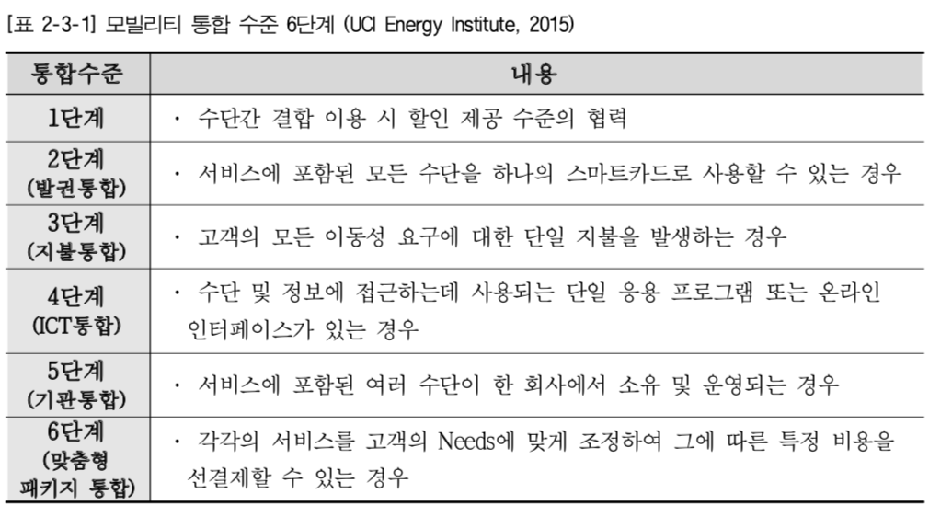

CEDR(2016)에서는 One-stop-shop 원칙에 따라 통행 계획과 지불을 통합함으로써 이용자의 Needs를 해결하면서 환승연계가 가능하고 지속 가능한 서비스로 MaaS를 정 의한다. 이동성 서비스에 관한 새로운 사업 모델을 구현하여 시장에서 혁신적인 서비 스를 제공할 수 있도록 MaaS라는 떠오르는 수송 패러다임에 대한 통찰력을 제공하는 데 목적이 있다.

Matthew(2013)은 Door-to-Door라는 큰 장점을 가진 개인수단과 경쟁하는 대중교통 의 이동성 향상을 위해서는 First-Last mile의 문제가 해결되어야 한다고 주장한다. 연구에서는 First-Last mile을 코어 외부의 0.5~1mile 반경으로 정의한다. 이용자들은 걸어서 대중교통 시스템에 접근하는 것, 어려운 길을 찾아가야 하는 것 등 그들의 요구 를 충족시키기에 불충분한 선택을 하지 않고, 이동성을 위해 신속하게 승용차로 전환 하는 선택을 한다. 따라서 도시(Cities), 관할구역(Jurisdictions), 기관(Agencies)은 이용자 를 위해 강력하고(Compelling) 매끄러운(Seamless) 시스템을 만들어야 한다고 하였다.

Shaheen & Chan(2016)에서는 First-Last mile을 Corridor 대중교통에 접근하는 단 계로 인식하였으며, 대중교통에 짧은 시간 안에 접근할 수 있는 방법으로 공유 모빌리티를 제안한다. Carsharing, Bikesharing, Ridesharing, On-demand ride service, Microtransit은 특히 도시 환경에서 이용자가 교통수단에 접근하는 방법을 변경하고 대중교통과 다른 수단들과의 연결을 만들어줄 수 있다. 철도역에 대한 First-Last mile 접 근성을 향상시키기 위해 캘리포니아에서는 각지에서 공공 공유자전거 사업이 시작되 고 있으며, 플로리다 올랜도의 교외지역(Suburb)에서는 도시 내에서 통근 열차 역까지 의 UBER 이용에 보조금을 지급하는 시범사업을 시작하였다.

Marlon el al.(2017)은 승용차 이용자와 대중교통 이용자의 직업적 접근성에 관한 비교를 하였다. 샌디에고 지역에서 대중교통 이용자가 대중교통 정류장까지 걸어서 오가는 경우, 승용차의 직업 접근성은 대중교통 직업 접근성보다 거의 30배 더 크다. 연구에서는 First-Last mile을 대중교통 시스템에 대한 접근·유출 단계로 인식하였고, 대중교통 접근성 개선에 대한 대안으로 Bikesharing과 Ridesharing을 제안하였다. 과거 연구들에서는 저소득층에 자동차를 제안하는 방법을 제안하였는데, 이는 오히려 승용차와 대중교통의 격차를 벌리는 방식이다. 교통수단을 ‘서비스’ 또는 ‘공유’ 경제 로 전환시키는 트렌드를 감안할 때, 대중교통 대기시간을 줄이거나 서비스를 개선하는 정책 등의 기존 방식보다 Bikesharing이나 Ridesharing(On-demand)을 배치하여 Station 으로의 접근·유출 수단을 변경하는 새로운 방식이 대중교통 접근성을 개선하는 데 더 효과적이라고 하였다.

국내에서는 First-Last mile이라는 용어를 사용해 대중교통 시스템 접근연계에 관해 연구한 사례가 없으며, 국외에서는 공통적으로 MaaS의 관점에서 솔루션을 제시하고 있었다. 이에 국외 연구 사례들과 마 찬가지로 국내에서도 대중교통 시스템 First-Last mile을 분석해 특성을 파악하고, 공유 수단 및 개인수단이라는 교통 부문의 트렌드를 반영한 연구가 수행될 필요가 있다.

* STAGE 개념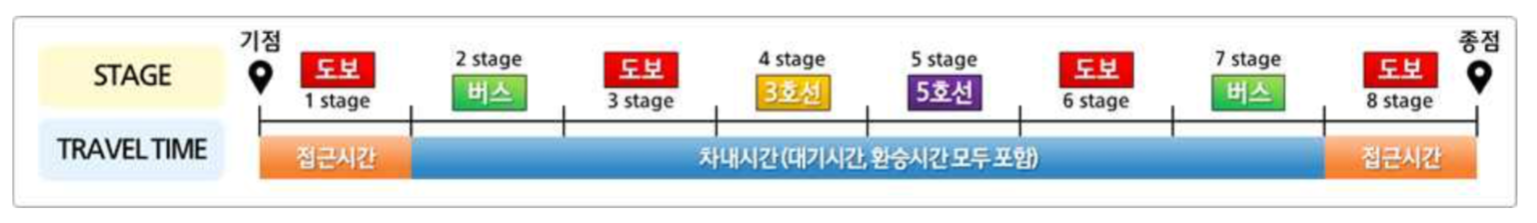

포털사이트의 경로탐색 서비스에서는 비록 정류장 1개 간격의 거리라 할지라도 버 스노선이 있기만 하면 버스 탑승 경로를 안내한다. 그러나 실제로 이용자들은 버스를 이용하지 않고 곧장 지하철역으로 걸어가는 선택을 하게 된다. 그 이유는 ‘1) 걸어서 버스정류장에 도달, 2) 버스대기시간 소요, 3) 짧게 탑승 후 하차, 4) 걸어서 지하철역 에 도달, 5) 지하철 이용’으로 이루어지는 통행이 불편하기 때문이다.

이러한 상황을 보았을 때, 이용자의 대중교통 접근 통행 행태에는 크게 두 가지가 있음을 알 수 있다. 1) 가정에서 출발하여 대중교통 승차지점(역·정류장)까지 걸어가 는 보편적인 도보접근형태와, 2) Corridor 지하철을 이용하기 위해 짧은 버스통행이 필 요한 버스접근형태이다. 도보접근형태에서 First-Last mile이라 함은 대중교통을 이용하 기 전 발생하는 Stage#1(도보)만을 의미하고, 버스접근형태에서 First-Last mile이라 함은 Corridor 지하철을 이용하기 전 모든 단계, 즉, Stage#1(도보)-Stage#2(짧은 버스통 행)- Stage#3(도보)를 의미하게 된다.

제4장에서는 이러한 접근 통행의 형태에 따라 접근단계 First-Last mile을 분석한다.

대중교통 접근단계에서 이러한 모빌리티 서비스를 이용한 연계 통행을 했을 때 이 용자 편의 변화를 본 연구에서 제시한 접근단계 거리 기준에 따라 분석하였다. 그 결 과 PM은 분석에 반영된 2.4km 이내 전체 구간들에서 모두 큰 통행시간 절감 효과를 보였고, Bike의 경우는 1.2km까지 통행시간 절감 효과가 큰 것으로 분석되었다.

역별 연계효과를 확인하기 위해 신사역과 신림역에 대한 사례분석을 실시하였다. 신사역은 1.2km 이하 접근통행이 많았기 때문에 Bike와 PM 모두 연계효과가 컸고, 신림역은 1.2km 이상의 중장거리 버스접근이 많아 Bike의 연계효과가 상대적으로 떨어 지는 결과를 보였다.